На улицах столицы появятся новые точки бесплатного Wi-Fi
21.07.2016
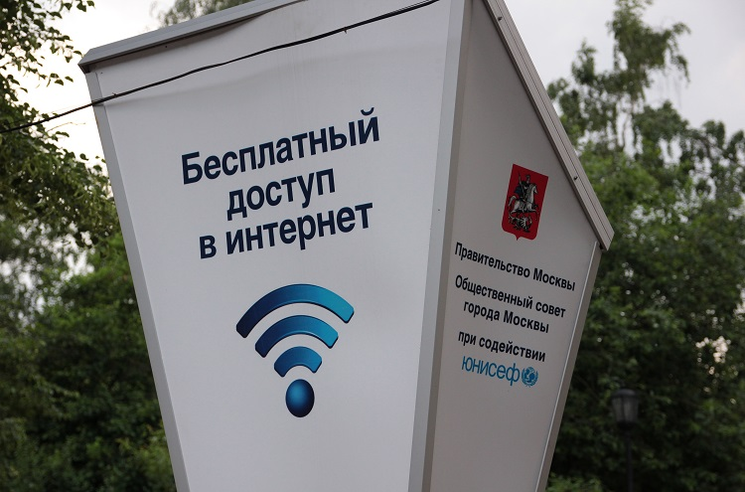
Московские власти хотят добиться создания единой сети Wi-Fi по всему городу. До конца года около тысячи новых точек c бесплатным Wi-Fi появится на улицах в центре столицы, сообщает Агентство «Москва» со ссылкой на пресс-службу Департамента информационных технологий.
Одновременно к сети смогут подключаться более 50 тысяч пользователей – примерно 50 пользователей на каждую точку. Бесплатный доступ в интернет появится в пределах Садового кольца. Между Wi-Fi-точками будет обеспечен бесшовный роуминг, то есть пользователю не нужно будет заново авторизовываться.
Сейчас бесплатный Wi-Fi есть в метро, на части автобусных маршрутов и на некоторых остановках общественного транспорта. Подключиться к сети можно с помощью смартфона, планшетного компьютера или ноутбука. Для этого необходимо выбрать Mosgortrans_Free из списка доступных подключений и пройти авторизацию с помощью SMS.
Напомним, ранее в системе электронных референдумов «Активный гражданин» подсчитали, сколько пассажиров столичной подземки регулярно пользуется беспроводной сетью в вагонах метро. Оказывается, таких пассажиров становится все больше и на сегодня их количество достигло 81 процентов.
Как уточняет портал Мэра и Правительства Москвы, 41 процент москвичей пользуется сетью ежедневно, а 30 процентов — несколько раз в неделю. Остальные подключаются к сервису несколько раз в месяц. Наличие Wi-Fi для трети опрошенных пользователей может повлиять на выбор вида общественного транспорта.

Адрес страницы: http://cheremush.mos.ru/presscenter/news/detail/3385872.html
Управа района Черемушки города Москвы

